|  |
| --- |
| **Colegio Señor de Mailín**  ***DIEGEP Nº 3265***  DISTRITO DE MALVINAS ARGENTINAS  San Pedro 465 (1613)  Villa de Mayo - Bs. As-  Tel/Fax: 011-4463 - 8461 |

____________________________________________________________________________________________

**PLAN DE CONTINUIDAD PEDAGÓGICA**

**DOCENTE: Alfaro Mariela CURSO: 3°**

**ÁREA: Matemática**

**FECHA: 29/06/2020**

¡Buen día 3°! Hoy es 29 Día de Ñoquis!!! Y nada mejor y sano para nuestro organismo que una rica comida casera!!! Pero tenemos un problema para resolver… Manos a la obra! 😃

Les pasó a contar, Resulta que una señora, muy buena cocinera, decide cocinar ñoquis para su familia. Pero no puede ir a realizar las compras por lo tanto le pide el favor a su hija para que realice el mandado. Y aquí viene el tema.

1. 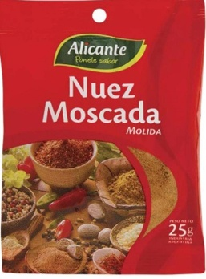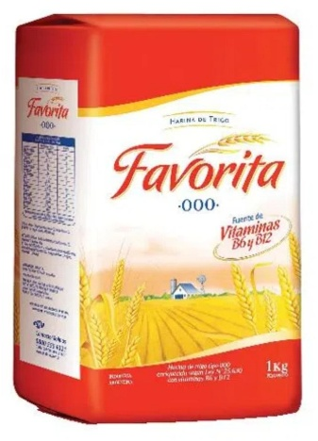Le pide que compre papas, harina, sal, y nuez moscada. Cuando la niña llega a la verdulería el verdulero le dice que vende bolsas de papas de medio kilo. Aquí surge la situación está niña no conoce las medidas de peso, Vamos a aprender para ayudarla!!!
2. ¿E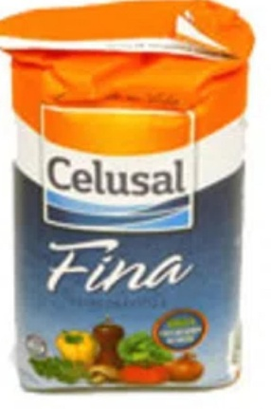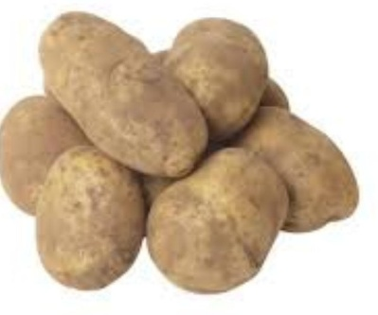scuchaste alguna vez la palabra kilogramos?, ¿Dónde? ¿En qué situaciones de la vida se utilizan? ¿Que es una balanza? ¿Para qué se utiliza?
3. Observa los productos que la niña debe comprar. ¿Un kilogramo de papa pesa más, menos O igual que un kilo de harina?
4. 500 gramos de sal, ¿pesa más o menos que un kilo de papas?
5. Colorea y escribe en tu cuaderno el nombre de los productos que se compran por kilogramos.👇

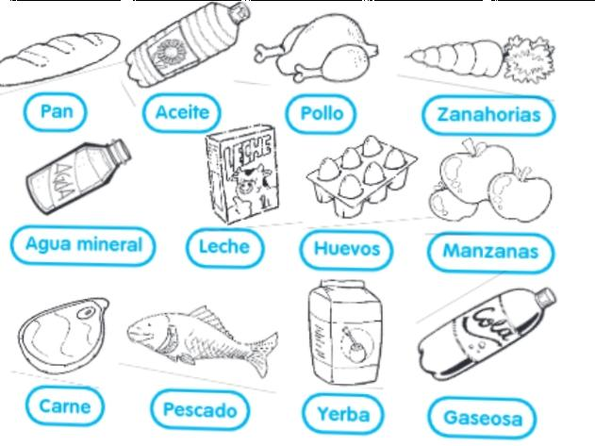

1. Rodea con color los instrumentos que sirven para medir peso, si no podés rodear lo podés escribir su nombre en el cuaderno.

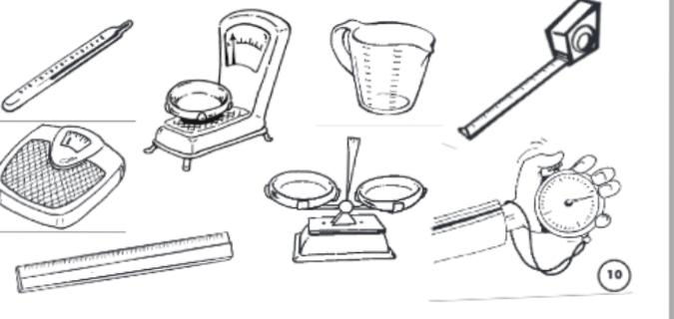

**Es muy importante seguir aprendiendo las tablas, aquí les dejo una divertida Actividad para estudiar la tabla del 4**

1. ¿Cuántas patas tienen estas sillas?

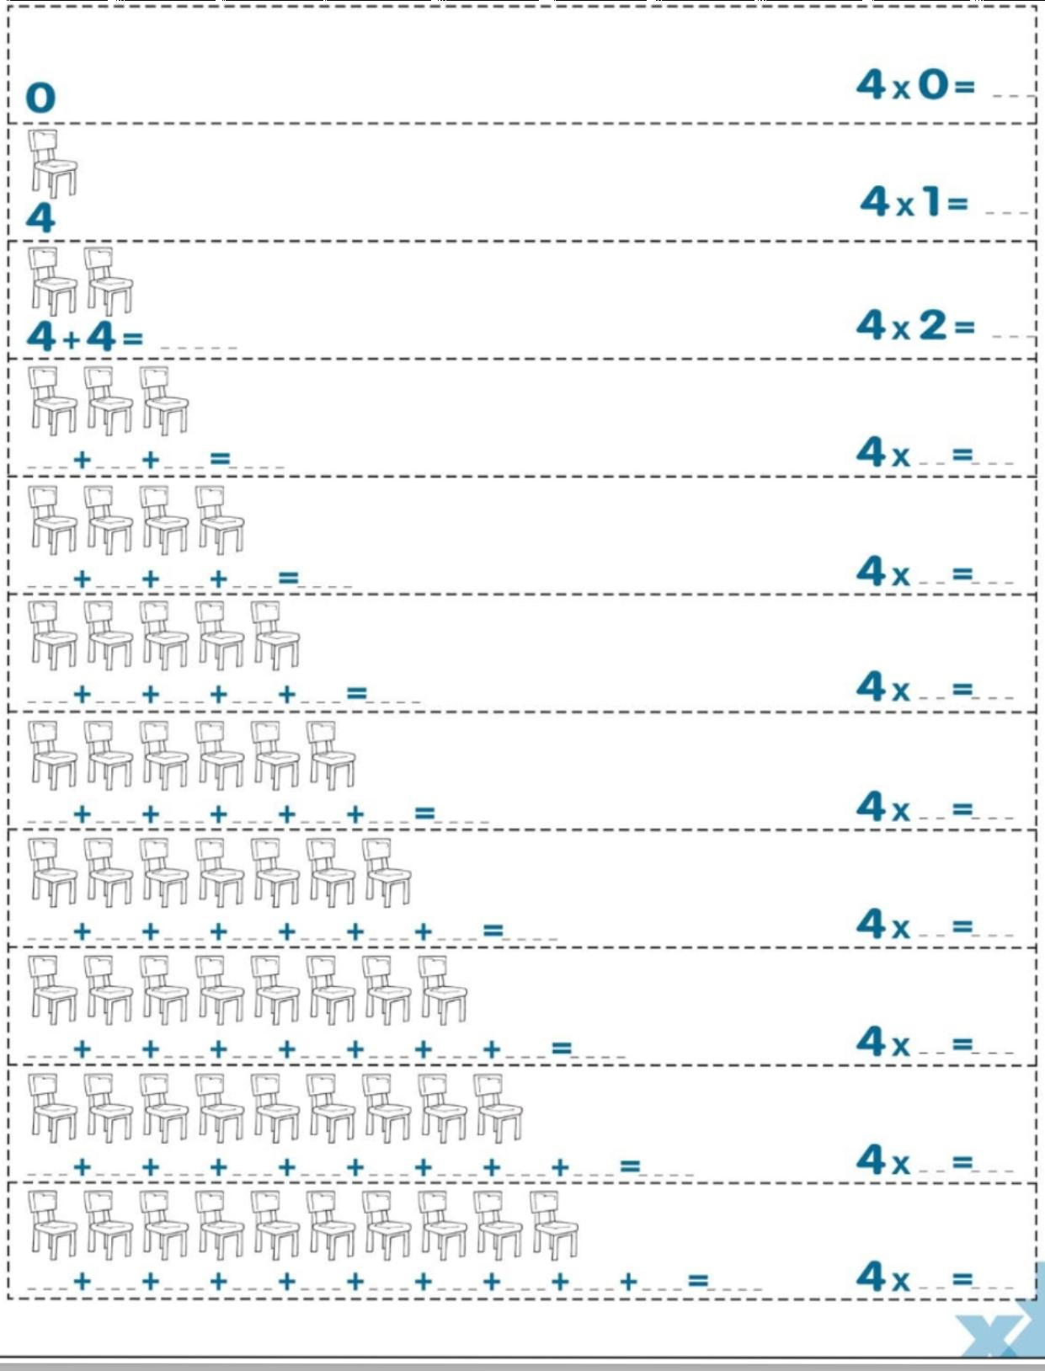

1. ¡El baile de la silla!

Calcula y descubrí que niño o qué línea quedara en la silla.

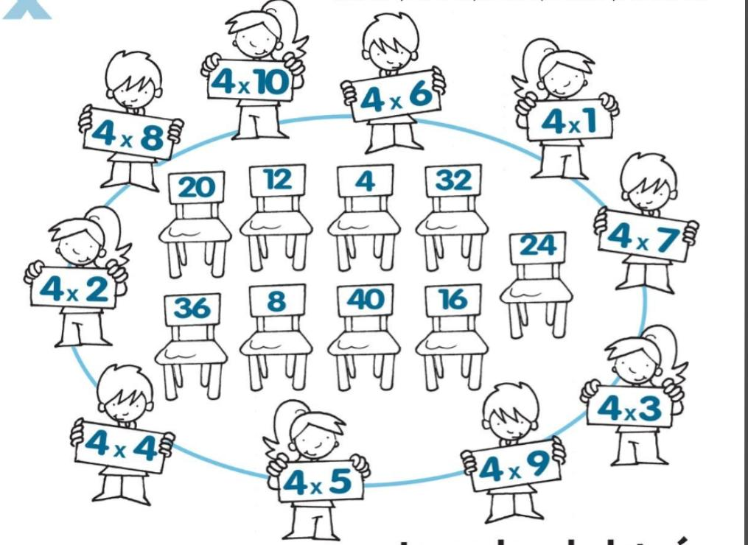

Bien!!! Hemos terminado, no olvides de seguir repasando las tablas! La del 2, 3 y 4💪💪. Beso grande a cada uno de ustedes 🤗!! Los quiero mucho, Seño Mariela 😚